ERM_GUJ01A
Název a předmět | Dokumentace webové služby ERM_GUJ01A – Detail uznané jednotky
Verze dokumentu | 1.0
Počet stran | 9
Stupeň důvěrnosti | Veřejné
 | V případě vytištění z elektronické podoby se jedná o neřízený dokument!
Verze dokumentu
Autor | Datum | Verze | Popis změny
Dennis Kovář | 15.11.2021 | 1.0 | První verze dokumentu
Obsah
1 Popis služby 2
2 Struktura request a response 3
2.1 EA model rozhraní služby 3
2.2 Požadavek (vstup bez ESB obálky) 4
2.3 Odpověď (výstup bez ESB obálky) 4
3 Chybová hlášení 9

Popis služby
Služba ERM_GUJ01A slouží k získání detailních informací o uznané jednotce. Vyhledání UJ je umožněno podle ID nebo podle evidenčního čísla UJ. V případě evidenčního čísla UJ se vyhledává jen v množině platných UJ.
Název služby na ESB serveru: ERM_GUJ01A
Režim poskytování odpovědi: on-line – synchronní služba
Platforma služby: XML (standard W3C); WSDL 1.1 (standard W3C)
Zdroj dat: ERMA2

Struktura request a response
Úplná specifikace včetně ESB obálky je součástí WSDL.

EA model rozhraní služby
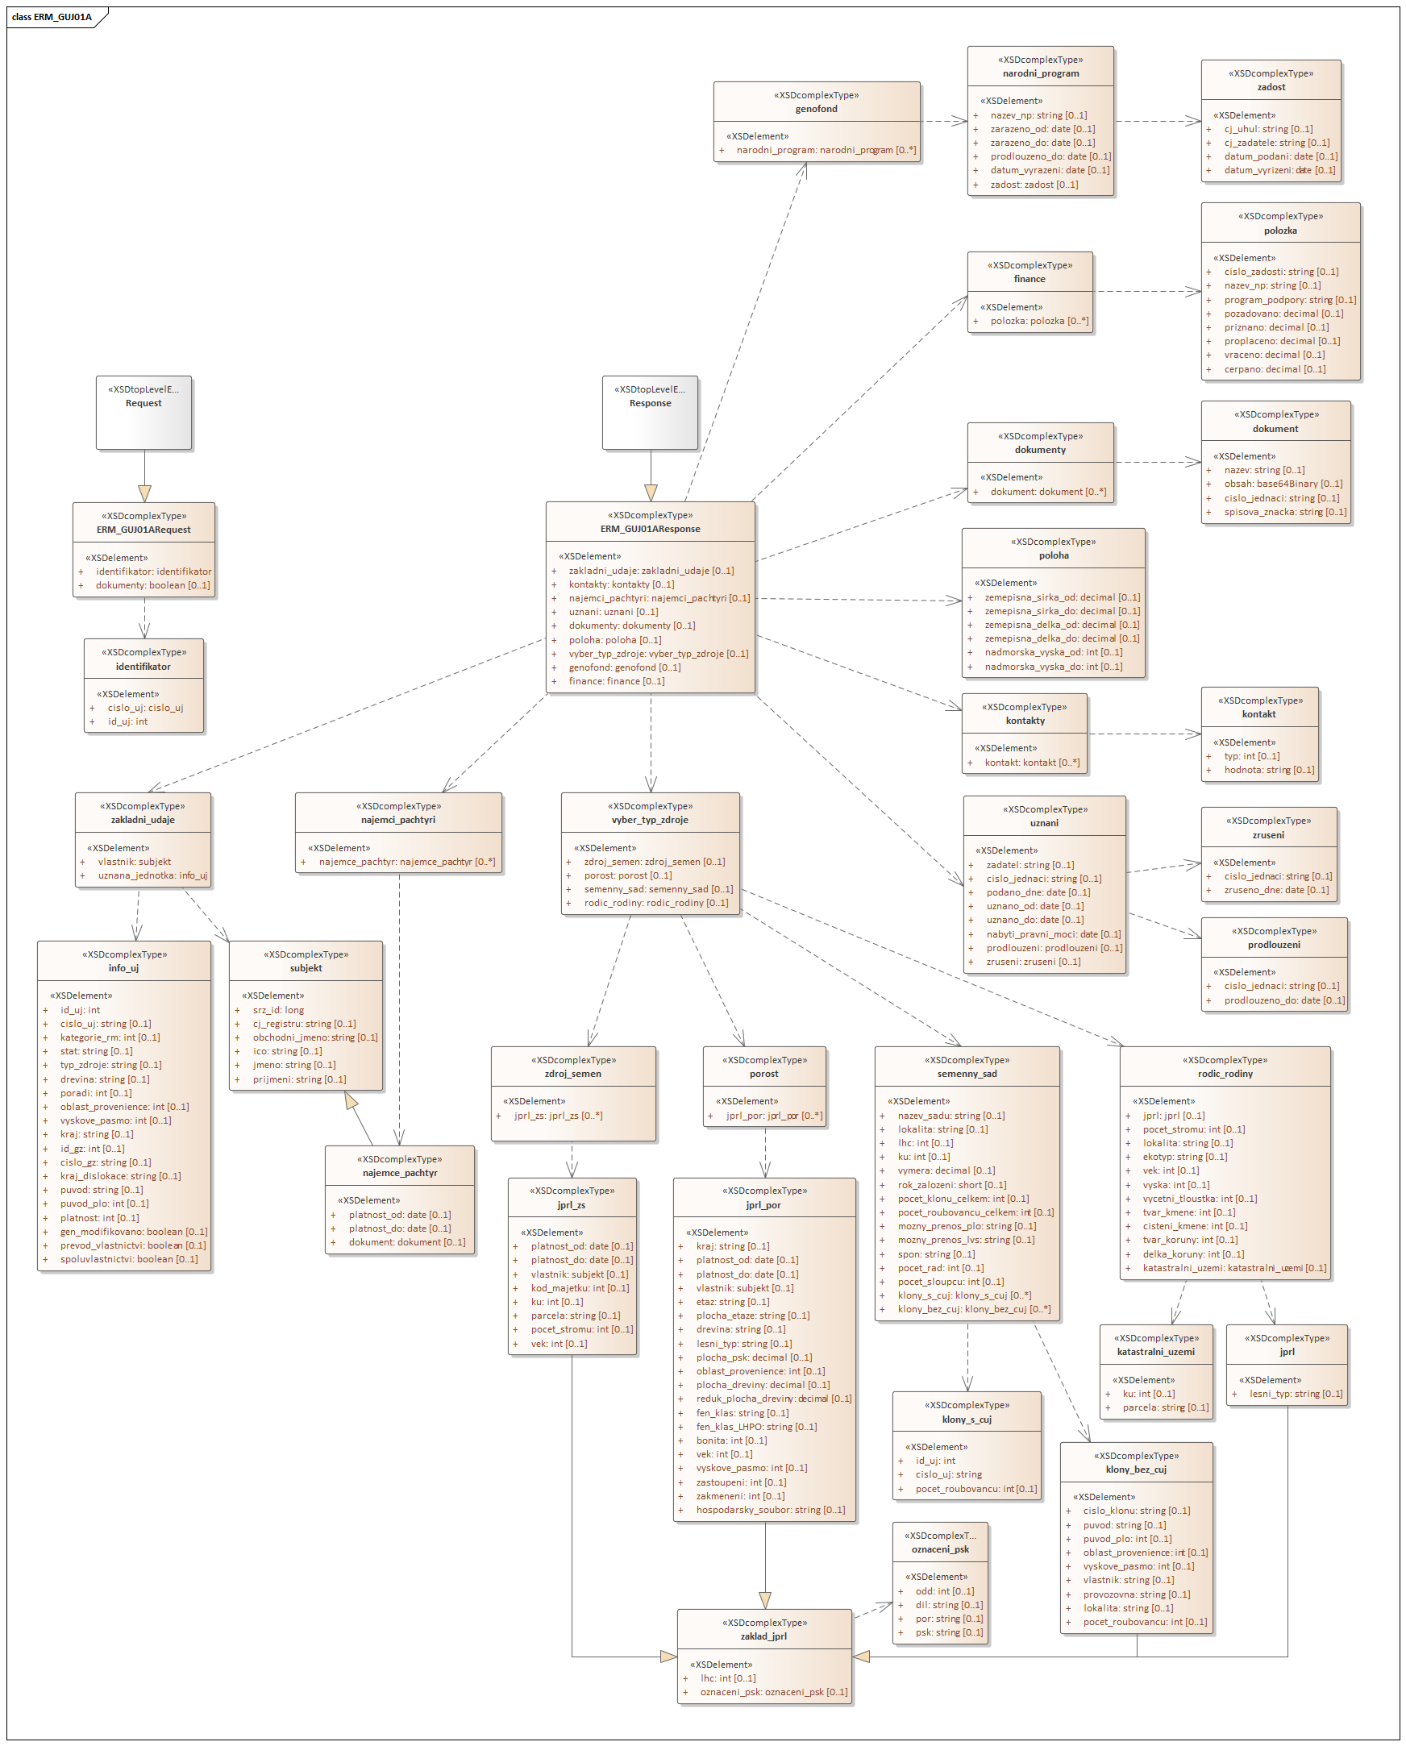

Přehled restrikcí definovaných v rámci WSDL
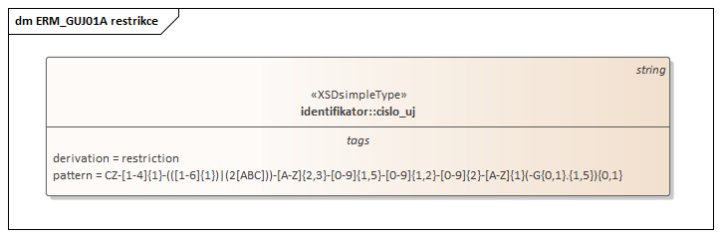

Požadavek (vstup bez ESB obálky)
Každá kontrola při nevalidní hodnotě vrací konkrétní odpověď, viz kapitola 3.
„Kontroly“ a „Odpovědi na nevalidní vstupy“ jsou v dalším textu zvýrazněny tučným písmem.
Element |  |  | Popis | Výskyt | Typ | Kontroly nad rámec WSDL
ERM_GUJ01ARequest |  |  | Požadavek bez ESB obálky | 1
 | Element |  | Popis | Výskyt | Typ
 | identifikator |  | Jedinečný identifikátor UJ - ID | 1 | choice
 |  | cislo_uj | Evidenční číslo uznané jednotky. Vyhledává pouze platné uznané jednotky. V případě, že evidenční číslo nebude jedinečné, tak se vrátí chybová hláška a je potřeba vyhledávat podle ID. | 1 | string | 1. Kontrola existence daného objektu podle evidenčního čísla  2. Kontrola oprávnění přístupu k danému objektu  3. Kontrola duplicity evidenčního čísla daného objektu
 |  | id_uj | Jedinečný identifikátor UJ - ID | 1 | int | 1. Kontrola existence daného objektu podle ID  2. Kontrola oprávnění přístupu k danému objektu
 | dokumenty |  | V případě hodnoty true se vrátí v odpovědi i dokumenty dané UJ | 0-1 | boolean

Odpověď (výstup bez ESB obálky)
Element |  |  |  |  |  | Popis | Výskyt | Typ
ERM_GUJ01AResponse |  |  |  |  |  | Odpověď bez ESB obálky | 1
 | Element |  |  |  |  | Popis | Výskyt | Typ
 | zakladni_udaje |  |  |  |  | Základní údaje | 0-1 | sequence
 |  | Element |  |  |  | Popis | Výskyt | Typ
 |  | vlastnik |  |  |  | Vlastník | 1 | sequence
 |  |  | srz_id |  |  | SZR-ID | 1 | long
 |  |  | cj_registru |  |  | Číslo jednotného registru | 0-1 | string
 |  |  | obchodni_jmeno |  |  | Obchodní jméno | 0-1 | string
 |  |  | ico |  |  | IČO | 0-1 | string
 |  |  | jmeno |  |  | Jméno | 0-1 | string
 |  |  | prijmení |  |  | Příjmení | 0-1 | string
 |  | Element |  |  |  | Popis | Výskyt | Typ
 |  | uznana_jednotka |  |  |  | Základní informace o uznané jednotce | 1 | sequence
 |  |  | id_uj |  |  | Jedinečný identifikátor UJ - ID | 1 | int
 |  |  | cislo_uj |  |  | Evidenční číslo uznané jednotky | 0-1 | string
 |  |  | kategorie_rm |  |  | Kód kategorie reprodukčního materiálu | 0-1 | int
 |  |  | stat |  |  | Zkratka státu | 0-1 | string
 |  |  | typ_zdroje |  |  | Kód typu zdroje | 0-1 | string
 |  |  | drevina |  |  | Zkratka dřeviny | 0-1 | string
 |  |  | poradi |  |  | Pořadí | 0-1 | int
 |  |  | oblast_provenience |  |  | Kód oblasti provenience | 0-1 | int
 |  |  | vyskove_pasmo |  |  | Kód výškového pásma | 0-1 | int
 |  |  | kraj |  |  | Kód kraje | 0-1 | string
 |  |  | id_gz |  |  | Jedinečná identifikace GZ - ID | 0-1 | int
 |  |  | cislo_gz |  |  | Evidenční číslo genové základny | 0-1 | string
 |  |  | kraj_dislokace |  |  | Kraj dislokace | 0-1 | string
 |  |  | puvod |  |  | Kód původu | 0-1 | string
 |  |  | puvod_plo |  |  | Oblast provenience původu zdroje v případě neautochtonního neindigenního zdroje RM | 0-1 | int
 |  |  | platnost |  |  | Kód platnosti uznané jednotky | 0-1 | int
 |  |  | gen_modifikovano |  |  | Geneticky modifikováno | 0-1 | boolean
 |  |  | prevod_vlastnictví |  |  | Převod vlastnictví | 0-1 | boolean
 |  |  | spoluvlastnictvi |  |  | Genetický zdroj ve spoluvlastnictví | 0-1 | boolean
 | Element |  |  |  |  | Popis | Výskyt | Typ
 | kontakty |  |  |  |  | Seznam kontaktů | 0-1 | sequence
 |  | Element |  |  |  | Popis | Výskyt | Typ
 |  | kontakt |  |  |  | Kontakt | 0-n | sequence
 |  |  | typ |  |  | Kód typu kontaktu | 0-1 | int
 |  |  | hodnota |  |  | Hodnota | 0-1 | string
 | Element |  |  |  |  | Popis | Výskyt | Typ
 | najemci_pachtyri |  |  |  |  | Historie nájemců/pachtýřů | 0-1 | sequence
 |  | Element |  |  |  | Popis | Výskyt | Typ
 |  | najemce_pachtyr |  |  |  | Nájemce/pachtýř | 0-n | sequence
 |  |  | srz_id |  |  | SZR-ID | 1 | long
 |  |  | cj_registru |  |  | Číslo jednotného registru | 0-1 | string
 |  |  | obchodni_jmeno |  |  | Obchodní jméno | 0-1 | string
 |  |  | ico |  |  | IČO | 0-1 | string
 |  |  | jmeno |  |  | Jméno | 0-1 | string
 |  |  | prijmení |  |  | Příjmení | 0-1 | string
 |  |  | platnost_od |  |  | Počátek platnosti nájmu/pachtu; pokud není uvedeno, platí od počátku platnosti zdroje | 0-1 | date
 |  |  | platnost_do |  |  | Konec platnosti nájmu/pachtu; pokud není uvedeno, platí do konce platnosti zdroje | 0-1 | date
 |  |  | Element |  |  | Popis | Výskyt | Typ
 |  |  | dokument |  |  | Nájemní/pachtovní smlouva – base64 serializovaný obsah | 0-1 | sequence
 |  |  |  | nazev |  | Název dokumentu | 0-1 | string
 |  |  |  | obsah |  | Obsah dokumentu - base64 serializovaný obsah | 0-1 | base64Binary
 |  |  |  | cislo_jednaci |  | Číslo jednací dokumentu | 0-1 | string
 |  |  |  | spisova_znacka |  | Spisová značka | 0-1 | string
 | Element |  |  |  |  | Popis | Výskyt | Typ
 | uznani |  |  |  |  | Základní informace o uznání | 0-1 | sequence
 |  | zadatel |  |  |  | Žádost o uznání podal | 0-1 | string
 |  | cislo_jednaci |  |  |  | Číslo jednací uznání | 0-1 | string
 |  | podano_dne |  |  |  | Podáno dne | 0-1 | date
 |  | uznano_od |  |  |  | Datum uznání (počátek platnosti uznané jednotky) | 0-1 | date
 |  | uznano_do |  |  |  | Konec platnosti uznání | 0-1 | date
 |  | nabyti_pravni_moci |  |  |  | Nabytí právní moci | 0-1 | date
 |  | Element |  |  |  | Popis | Výskyt | Typ
 |  | prodlouzeni |  |  |  | Prodloužení doby platnosti uznání uznané jednotky | 0-1 | sequence
 |  |  | cislo_jednaci |  |  | Číslo jednací prodloužení | 0-1 | string
 |  |  | prodlouzeno_do |  |  | Uznání prodlouženo do | 0-1 | date
 |  | Element |  |  |  | Popis | Výskyt | Typ
 |  | zruseni |  |  |  | Zrušení uznání uznané jednotky | 0-1 | sequence
 |  |  | cislo_jednaci |  |  | Číslo jednací zrušení | 0-1 | string
 |  |  | zruseno_dne |  |  | Uznání zrušeno ke dni | 0-1 | date
 | Element |  |  |  |  | Popis | Výskyt | Typ
 | dokumenty |  |  |  |  | Seznam dokumentů | 0-1 | sequence
 |  | Element |  |  |  | Popis | Výskyt | Typ
 |  | dokument |  |  |  | Dokument | 0-n | sequence
 |  |  | nazev |  |  | Název dokumentu | 0-1 | string
 |  |  | obsah |  |  | Obsah dokumentu – base64 serializovaný obsah | 0-1 | base64Binary
 |  |  | cislo_jednaci |  |  | Číslo jednací dokumentu | 0-1 | string
 |  |  | spisova_znacka |  |  | Spisová značka | 0-1 | string
 | Element |  |  |  |  | Popis | Výskyt | Typ
 | poloha |  |  |  |  | Poloha uznané jednotky | 0-1 | sequence
 |  | zemepisna_sirka_od |  |  |  | Zeměpisná šířka od | 0-1 | decimal
 |  | zemepisna_sirka_do |  |  |  | Zeměpisná šířka do | 0-1 | decimal
 |  | zemepisna_delka_od |  |  |  | Zeměpisná délka od | 0-1 | decimal
 |  | zemepisna_delka_do |  |  |  | Zeměpisná délka do | 0-1 | decimal
 |  | nadmorska_vyska_od |  |  |  | Nadmořská výška od | 0-1 | int
 |  | nadmorska_vyska_do |  |  |  | Nadmořská výška do | 0-1 | int
 | Element |  |  |  |  | Popis | Výskyt | Typ
 | vyber_typ_zdroje |  |  |  |  | Výběr typu zdroje | 0-1 | choice
 |  | Element |  |  |  | Popis | Výskyt | Typ
 |  | zdroj_semen |  |  |  | Informace o zdroji semen | 0-1 | sequence
 |  |  | Element |  |  | Popis | Výskyt | Typ
 |  |  | jprl_zs |  |  | Seznam JPRL zdroje semen | 0-n | sequence
 |  |  |  | lhc |  | Kód LHC | 0-1 | int
 |  |  |  | Element |  | Popis | Výskyt | Typ
 |  |  |  | oznaceni_psk |  | Porost | 0-1 | sequence
 |  |  |  |  | odd | Oddělení | 0-1 | int
 |  |  |  |  | dil | Dílec | 0-1 | string
 |  |  |  |  | por | Porost | 0-1 | string
 |  |  |  |  | psk | Porostní skupina | 0-1 | string
 |  |  |  | platnost_od |  | Počátek platnosti JPRL; Platnost JPRL může být ukončena v souvislosti se změnou vlastnictví | 0-1 | date
 |  |  |  | platnost_do |  | Konec platnosti JPRL | 0-1 | date
 |  |  |  | Element |  | Popis | Výskyt | Typ
 |  |  |  | vlastnik |  | Vlastník – v případě, že je rozdílný od vlastníka UJ v důsledku změny vlastnictví pozemku | 0-1 | sequence
 |  |  |  |  | srz_id | SZR-ID | 1 | long
 |  |  |  |  | cj_registru | Číslo jednotného registru | 0-1 | string
 |  |  |  |  | obchodni_jmeno | Obchodní jméno | 0-1 | string
 |  |  |  |  | ico | IČO | 0-1 | string
 |  |  |  |  | jmeno | Jméno | 0-1 | string
 |  |  |  |  | prijmení | Příjmení | 0-1 | string
 |  |  |  | kod_majetku |  | Kód majetku | 0-1 | int
 |  |  |  | ku |  | Kód katastrálního území | 0-1 | int
 |  |  |  | parcela |  | Parcelní číslo | 0-1 | string
 |  |  |  | pocet_stromu |  | Počet stromů | 0-1 | int
 |  |  |  | vek |  | Věk | 0-1 | int
 |  | Element |  |  |  | Popis | Výskyt | Typ
 |  | porost |  |  |  | Informace o uznaném porostu | 0-1 | sequence
 |  |  | Element |  |  | Popis | Výskyt | Typ
 |  |  | jprl_por |  |  | Seznam JPRL uznaného porostu | 0-n | sequence
 |  |  |  | lhc |  | Kód LHC | 0-1 | int
 |  |  |  | Element |  | Popis | Výskyt | Typ
 |  |  |  | oznaceni_psk |  | Porost | 0-1 | sequence
 |  |  |  |  | odd | Oddělení | 0-1 | int
 |  |  |  |  | dil | Dílec | 0-1 | string
 |  |  |  |  | por | Porost | 0-1 | string
 |  |  |  |  | psk | Porostní skupina | 0-1 | string
 |  |  |  | kraj |  | Kód kraje | 0-1 | string
 |  |  |  | platnost_od |  | Počátek platnosti JPRL; Platnost JPRL může být ukončena v souvislosti se změnou vlastnictví | 0-1 | date
 |  |  |  | platnost_do |  | Konec platnosti JPRL | 0-1 | date
 |  |  |  | Element |  | Popis | Výskyt | Typ
 |  |  |  | vlastnik |  | Vlastník - v případě, že je rozdílný od vlastníka UJ v důsledku změny vlastnictví pozemku | 0-1 | sequence
 |  |  |  |  | srz_id | SZR-ID | 1 | long
 |  |  |  |  | cj_registru | Číslo jednotného registru | 0-1 | string
 |  |  |  |  | obchodni_jmeno | Obchodní jméno | 0-1 | string
 |  |  |  |  | ico | IČO | 0-1 | string
 |  |  |  |  | jmeno | Jméno | 0-1 | string
 |  |  |  |  | prijmení | Příjmení | 0-1 | string
 |  |  |  | etaz |  | Etáž | 0-1 | string
 |  |  |  | plocha_etaze |  | Plocha etáže | 0-1 | string
 |  |  |  | drevina |  | Zkratka dřeviny | 0-1 | string
 |  |  |  | lesni_typ |  | Lesní typ | 0-1 | string
 |  |  |  | plocha_psk |  | Plocha PSK | 0-1 | decimal
 |  |  |  | oblast_provenience |  | Kód oblasti provenience | 0-1 | int
 |  |  |  | plocha_dreviny |  | Plocha dřeviny | 0-1 | decimal
 |  |  |  | reduk_plocha_dreviny |  | Redukovaná plocha dřeviny | 0-1 | decimal
 |  |  |  | fen_klas |  | Fenotypová klasifikace | 0-1 | string
 |  |  |  | fen_klas_LHPO |  | Fenotypová klasifikace z LHPO | 0-1 | string
 |  |  |  | bonita |  | Bonita | 0-1 | int
 |  |  |  | vek |  | Věk | 0-1 | int
 |  |  |  | vyskove_pasmo |  | Kód výškového pásma | 0-1 | int
 |  |  |  | zastoupeni |  | Zastoupení | 0-1 | int
 |  |  |  | zakmeneni |  | Zakmenění | 0-1 | int
 |  |  |  | hospodarsky_soubor |  | Hospodářský soubor | 0-1 | string
 |  | Element |  |  |  | Popis | Výskyt | Typ
 |  | semenny_sad |  |  |  | Informace o semenném sadu, směsi klonů | 0-1 | sequence
 |  |  | nazev_sadu |  |  | Název sadu | 0-1 | string
 |  |  | lokalita |  |  | Lokalita | 0-1 | string
 |  |  | lhc |  |  | Kód LHC | 0-1 | int
 |  |  | ku |  |  | Kód katastrálního území | 0-1 | int
 |  |  | vymera |  |  | Výměra | 0-1 | decimal
 |  |  | rok_zalozeni |  |  | Rok založení | 0-1 | short
 |  |  | pocet_klonu_celkem |  |  | Počet klonů celkem | 0-1 | int
 |  |  | pocet_roubovancu_celkem |  |  | Počet roubovanců celkem | 0-1 | int
 |  |  | mozny_prenos_plo |  |  | Možný přenos PLO | 0-1 | string
 |  |  | mozny_prenos_lvs |  |  | Možný přenos LVS | 0-1 | string
 |  |  | spon |  |  | Spon | 0-1 | string
 |  |  | pocet_rad |  |  | Počet řad | 0-1 | int
 |  |  | pocet_sloupcu |  |  | Počet sloupců | 0-1 | int
 |  |  | Element |  |  | Popis | Výskyt | Typ
 |  |  | klony_s_cuj |  |  | Seznam klonů s ČUJ | 0-n | sequence
 |  |  |  | id_uj |  | Jedinečný identifikátor UJ - ID | 1 | int
 |  |  |  | cislo_uj |  | Evidenční číslo uznané jednotky | 1 | string
 |  |  |  | pocet_roubovancu |  | Počet roubovanců | 0-1 | int
 |  |  | Element |  |  | Popis | Výskyt | Typ
 |  |  | klony_bez_cuj |  |  | Seznam klonů bez ČUJ | 0-n | sequence
 |  |  |  | lhc |  | Kód LHC | 0-1 | int
 |  |  |  | Element |  | Popis | Výskyt | Typ
 |  |  |  | oznaceni_psk |  | Porost | 0-1 | sequence
 |  |  |  |  | odd | Oddělení | 0-1 | int
 |  |  |  |  | dil | Dílec | 0-1 | string
 |  |  |  |  | por | Porost | 0-1 | string
 |  |  |  |  | psk | Porostní skupina | 0-1 | string
 |  |  |  | cislo_klonu |  | Číslo klonu | 0-1 | string
 |  |  |  | puvod |  | Kód původu | 0-1 | string
 |  |  |  | puvod_plo |  | Oblast provenience původu zdroje v případě neautochtonního neindigenního zdroje RM | 0-1 | int
 |  |  |  | oblast_provenience |  | Kód oblasti provenience | 0-1 | int
 |  |  |  | vyskove_pasmo |  | Kód výškového pásma | 0-1 | int
 |  |  |  | vlastnik |  | Vlastník | 0-1 | string
 |  |  |  | provozovna |  | Provozovna | 0-1 | string
 |  |  |  | lokalita |  | Lokalita | 0-1 | string
 |  |  |  | pocet_roubovancu |  | Počet roubovanců | 0-1 | int
 |  | Element |  |  |  | Popis | Výskyt | Typ
 |  | rodic_rodiny |  |  |  | Informace o rodiči rodiny, ortetu nebo klonu | 0-1 | sequence
 |  |  | Element |  |  | Popis | Výskyt | Typ
 |  |  | jprl |  |  | Informace o JPRL rodiče rodiny, ortetu nebo klonu | 0-1 | sequence
 |  |  |  | lhc |  | Kód LHC | 0-1 | int
 |  |  |  | Element |  | Popis | Výskyt | Typ
 |  |  |  | oznaceni_psk |  | Porost | 0-1 | sequence
 |  |  |  |  | odd | Oddělení | 0-1 | int
 |  |  |  |  | dil | Dílec | 0-1 | string
 |  |  |  |  | por | Porost | 0-1 | string
 |  |  |  |  | psk | Porostní skupina | 0-1 | string
 |  |  |  | lesni_typ |  | Lesní typ | 0-1 | string
 |  |  | pocet_stromu |  |  | Počet stromů | 0-1 | int
 |  |  | lokalita |  |  | Lokalita | 0-1 | string
 |  |  | ekotyp |  |  | Ekotyp | 0-1 | string
 |  |  | vek |  |  | Věk | 0-1 | int
 |  |  | vyska |  |  | Výška | 0-1 | int
 |  |  | vycetni_tloustka |  |  | Výčetní tloušťka | 0-1 | int
 |  |  | tvar_kmene |  |  | Tvar kmene | 0-1 | int
 |  |  | cisteni_kmene |  |  | Čištění kmene | 0-1 | int
 |  |  | tvar_koruny |  |  | Tvar koruny | 0-1 | int
 |  |  | delka_koruny |  |  | Délka koruny | 0-1 | int
 |  |  | Element |  |  | Popis | Výskyt | Typ
 |  |  | katastralni_uzemi |  |  | Informace o katastrálním území | 0-1 | sequence
 |  |  |  | ku |  | Kód katastrálního území | 0-1 | int
 |  |  |  | parcela |  | Parcelní číslo | 0-1 | string
 | Element |  |  |  |  | Popis | Výskyt | Typ
 | genofond |  |  |  |  | Genofond | 0-1 | sequence
 |  | Element |  |  |  | Popis | Výskyt | Typ
 |  | narodni_program |  |  |  | Národní program | 0-n | sequence
 |  |  | nazev_np |  |  | Název národního programu | 0-1 | string
 |  |  | zarazeno_od |  |  | Počátek zařazení do národního programu | 0-1 | date
 |  |  | zarazeno_do |  |  | Konec zařazení do národního programu | 0-1 | date
 |  |  | prodlouzeno_do |  |  | Zařazení prodlouženo do | 0-1 | date
 |  |  | datum_vyrazeni |  |  | Datum vyřazení z národního programu | 0-1 | date
 |  |  | Element |  |  | Popis | Výskyt | Typ
 |  |  | zadost |  |  | Informace o žádosti o zařazení do NP | 0-1 | sequence
 |  |  |  | cj_uhul |  | ČJ ÚHÚL | 0-1 | string
 |  |  |  | cj_zadatele |  | ČJ žadatele | 0-1 | string
 |  |  |  | datum_podani |  | Datum podání | 0-1 | date
 |  |  |  | datum_vyrizeni |  | Datum vyřízení | 0-1 | date
 | Element |  |  |  |  | Popis | Výskyt | Typ
 | finance |  |  |  |  | Finance (tento element nebude vracen v odpovědi) | 0-1 | sequence
 |  | Element |  |  |  | Popis | Výskyt | Typ
 |  | polozka |  |  |  | Finanční položka | 0-n | sequence
 |  |  | cislo_zadosti |  |  | Číslo žádosti | 0-1 | string
 |  |  | nazev_np |  |  | Název národního programu | 0-1 | string
 |  |  | program_podpory |  |  | Program podpory | 0-1 | string
 |  |  | pozadovano |  |  | Požadováno | 0-1 | decimal
 |  |  | priznano |  |  | Přiznáno | 0-1 | decimal
 |  |  | proplaceno |  |  | Proplaceno | 0-1 | decimal
 |  |  | vraceno |  |  | Vráceno | 0-1 | decimal
 |  |  | cerpano |  |  | Čerpáno | 0-1 | decimal

Chybová hlášení
Příčina chyby | Odpověď s popisem chyby (nevalidní vstup)
Zadané ID neodpovídá žádnému objektu v IS ERMA2. | Zaslané ID objektu neexistuje nebo k němu nemáte přístup.
Zadané ID existující UJ v IS ERMA2, ale uživatel nebude autorizován (nemá přístup k této UJ). | Zaslané ID objektu neexistuje nebo k němu nemáte přístup.
Zadané evidenční číslo uznané jednotky neodpovídá žádnému platnému objektu v IS ERMA2 | Zaslané evidenční číslo objektu neexistuje nebo je objekt po platnosti.
Zadané evidenční číslo uznané jednotky existující v IS ERMA2, ale uživatel nebude autorizován (nemá přístup k této UJ). | K zaslanému evidenčnímu číslu objektu nemáte přístup.
Zadané evidenční číslo uznané jednotky odpovídá dvěma objektům v IS ERMA 2. Evidenční číslo je duplicitní (dvě platné uznané jednotky se stejným evidenčním číslem). | Zaslané evidenční číslo objektu je duplicitní, k identifikaci objektu použijte ID.

